23 МАРТА 2017 Г.
12.00-16.00
КОЛПИНСКАЯ РАЙОННАЯ
ЯРМАРКА РАБОЧИХ И
УЧЕБНЫХ МЕСТ
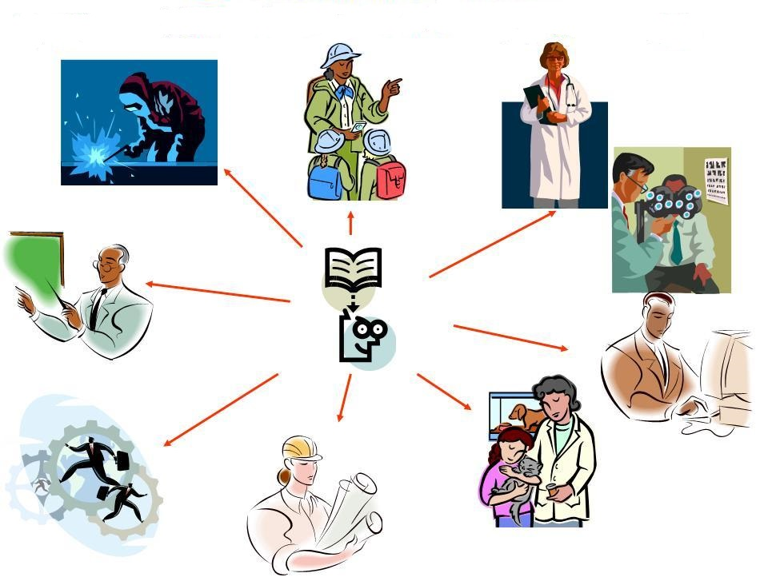

Место проведения:
СПб ГБПОУ «Ижорский политехнический лицей»
Колпино, б-р Трудящихся,
д. 29/52
В Программе:
- Содействие трудоустройству;
- Экспресс подбор вакансий;
- Тренинги, групповые консультации;
- Профориентация;
- Мастер классы.
Вход свободный

